[](https://blog.naver.com/g_nesa/150177815085)

응용프로그래밍 R : 이기원교수님

데이터과학융합스쿨

20173250 정경현

20143431 조형래

20133439 홍성범

**주제선정배경**

우리는 살면서 건강,영양을 떼어서 생각할 수 없다. 또한 뉴스를 보던 중 건강과 관련된 이야기들이 많이 나오는 것을 보았고 몇일 전 국민건강증진법이 개정된다는 얘기를 듣게 되어 건강영양과 관련된 데이터를 선택하게 되었습니다.

**데이터 설명**

통계청 MDIS를 통해 주제를 선정하여 질병관리본부-국민건강영양조사사이트에서 자료를 신청하여 받았으니 그 자료가 csv형태가 아닌 spss로 열수 있는 형태라서 spss로 파일을 열어 다시 저장하였습니다.

또한 파일 중에 특정 부분에 대해 결측값이 존재하는 부분들이 있어서 분석하고자 하는 변수들을 추린 후 결측값이 있는 행은 na.omit을 통해 모두 제거했습니다.

**데이터분석.결과**

**sa$sex <- gsub(1,"MAN",sa$sex)**

**sa$sex <- gsub(2,"WOMEN",sa$sex)**

**sat <- table(sa$sex)**

**> MAN WOMEN**

**3665 4485**

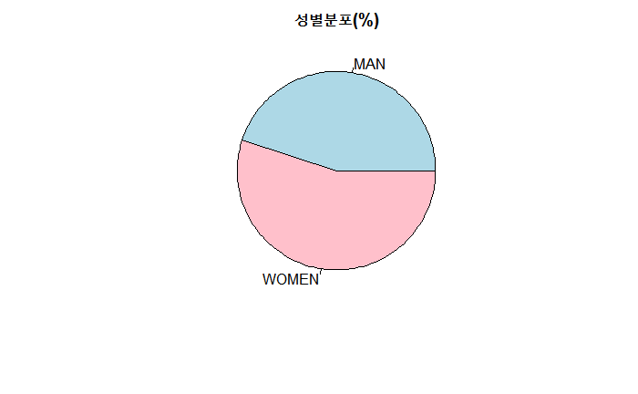

전체 조사한 사람들의 성별은 남자 약45%, 여자 약55%로 나타났습니다.

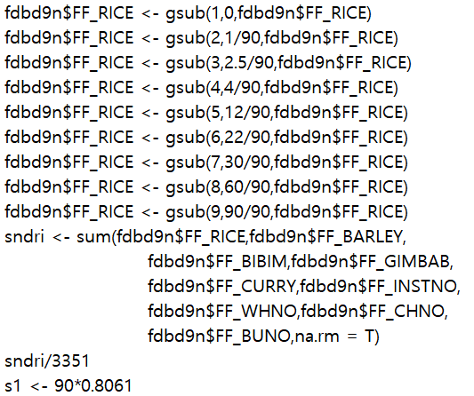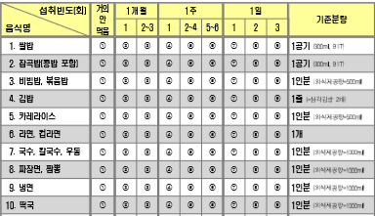

사람들은 대체적으로 ‘어떤 음식종류를 많이 먹을까’라는 궁금증이 생겨서 음식종류별 섭취빈도를 알아보았습니다. 그래서 설문조사표를 보았는데 최소빈도는 1개월1번, 최대빈도는 1일에 3번이기 때문에 전체를 30*3 = 90으로 보아 1달에 1번 섭취 시 1/90, 하루에 3번 섭취 시 90/90으로 값을 지정해 주었습니다. 음식종류별 항목에 대해서 이와 같은 처리를 해준 후 각 음식종류별 합계를 내어 전체 관측값의 개수로 나눠주어 평균값을 구하여 그래프를 그려보았습니다.

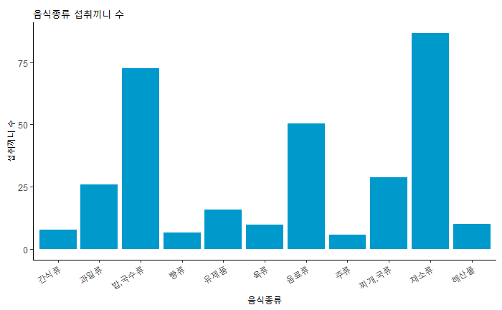

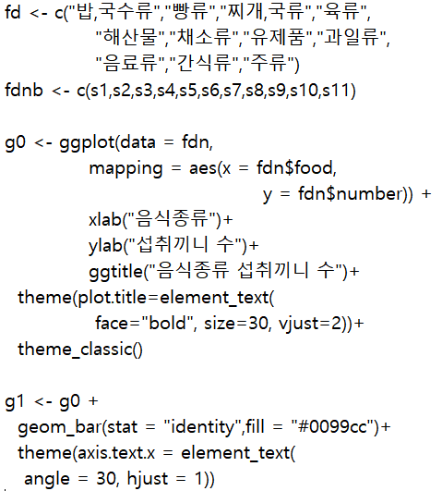

그래프는 ggplot으로 geom_bar를 이용하여 그렸습니다. 대부분의 사람들은 밥,국수류와 채소류를 많이 먹는 것으로 나타났는데 이는 주식인 쌀과 반찬으로 채소를 먹기 때문에 많은 섭취빈도가 나왔을 것 이라고 생각하였습니다.

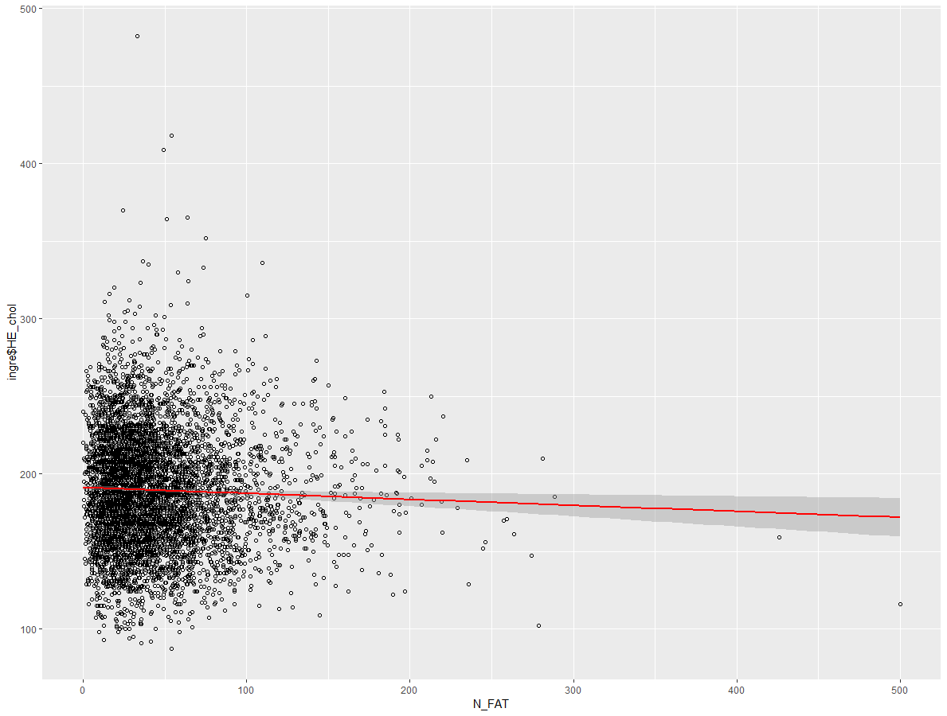

지방섭취량과 총 콜레스테롤량 그래프 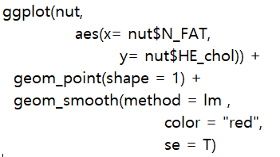

ggplot을 이용하여 지방섭취량과 총콜레스테롤량의 상관관계를 나타낸 그래프입니다.

저희의 예상으로는 지방섭취량이 높을수록 총 콜레스테롤의 그래프가 높을 것이라고 생각하였지만 결과적으로 약간의 음의 상관관계가 있는 것으로 나타났습니다.

위와 같은 방식으로 다음의 그래프들을 그려보았습니다.

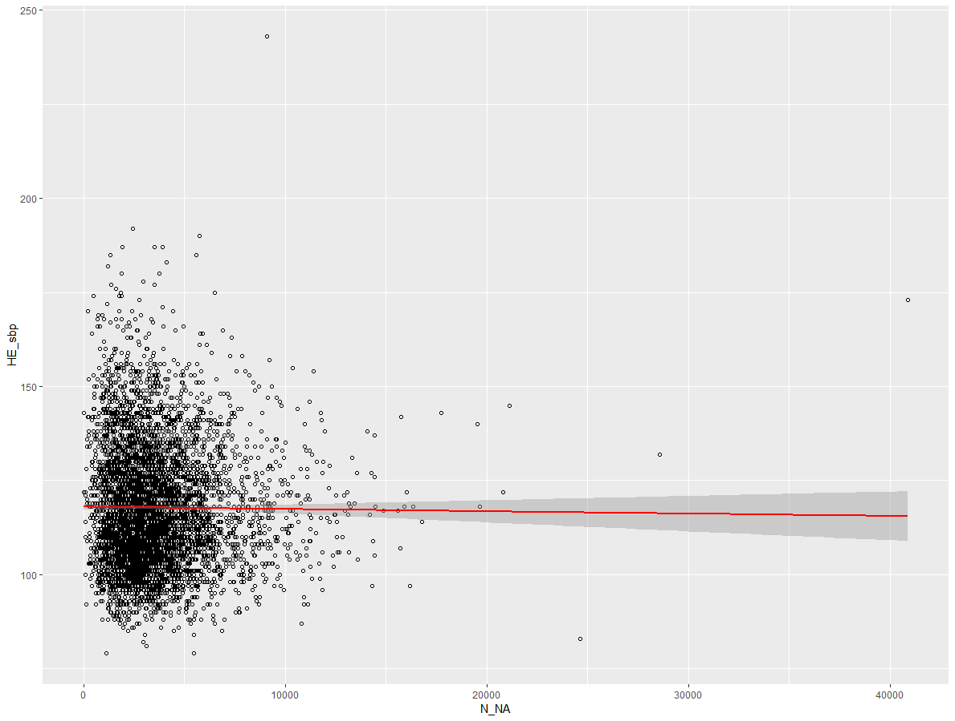나트륨섭취량과 최종혈압

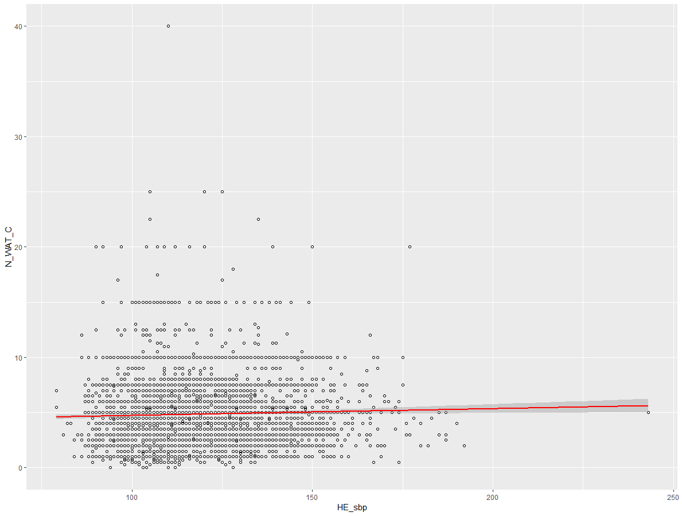최고혈압과 물섭취량(하루적정물섭취량)

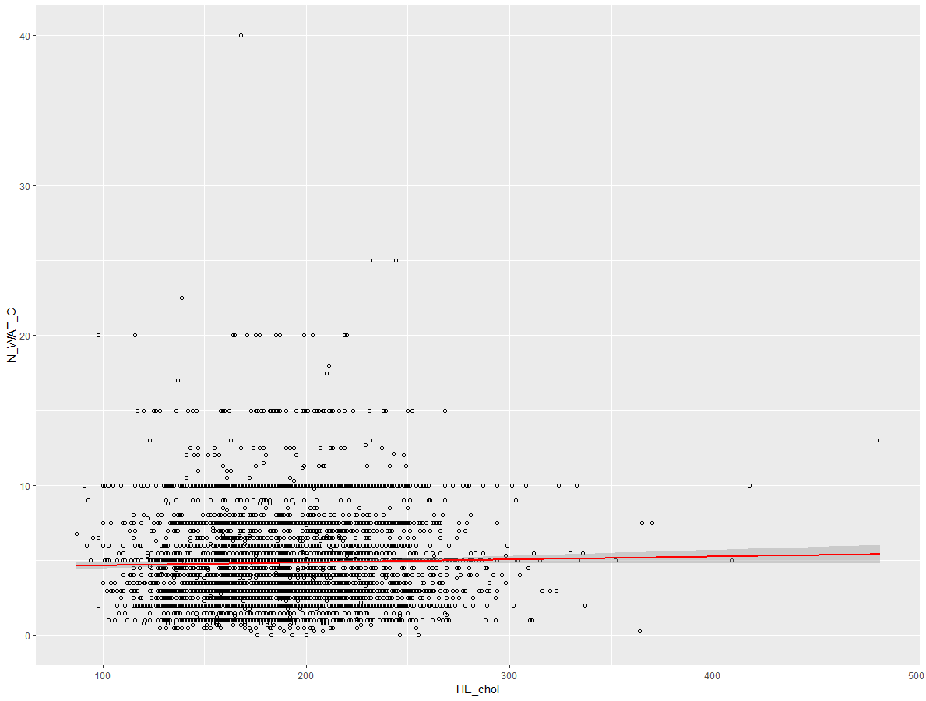총 콜레스테롤과 물섭취량(하루적정물섭취량)

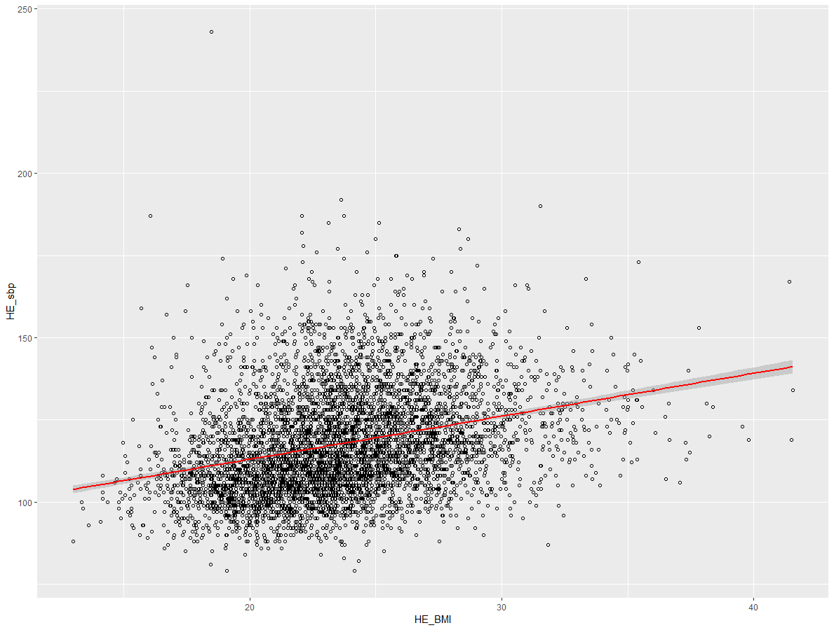

체질량지수와 최종혈압

상관이 있을 것이라고 생각했던 변수들 중 가장 높은 상관관계를 보였다. 실제 상관계수는 0.55정도로 강한상관관계를 아니었지만 약한 상관관계를 보인다는 것을 알았다.

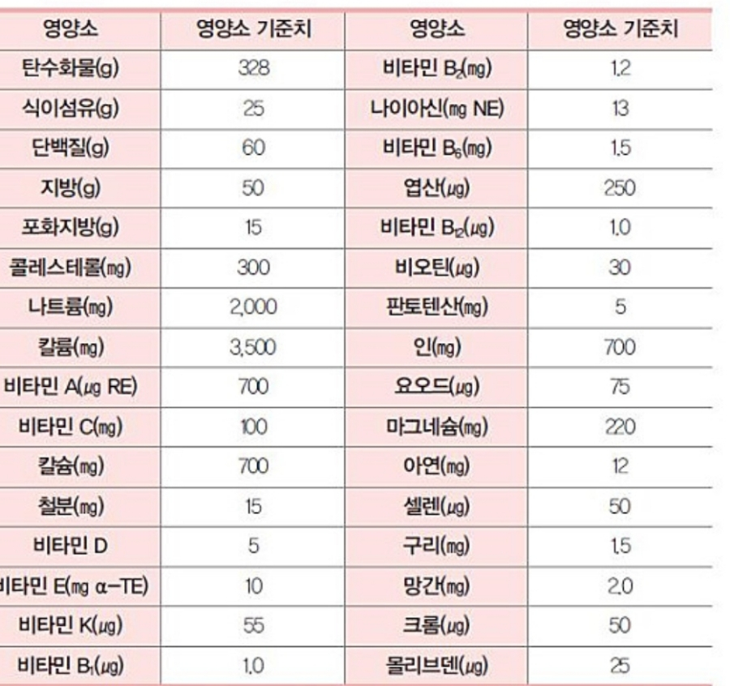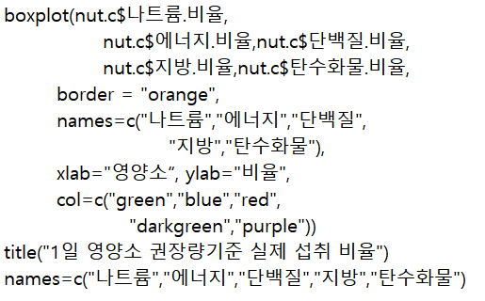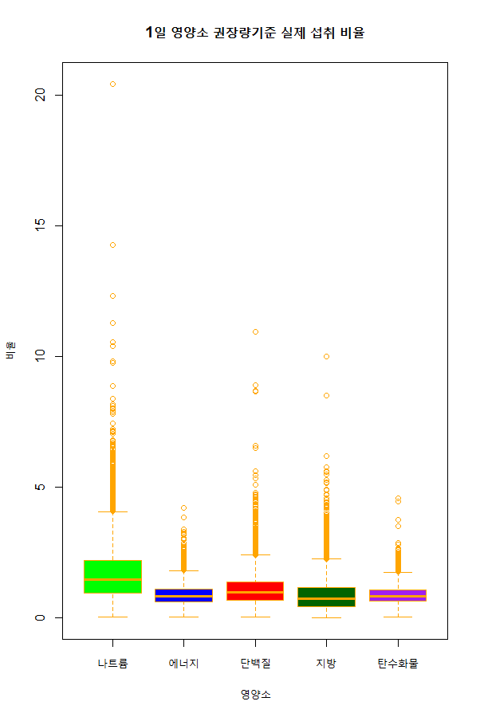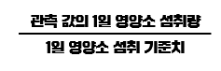

우리나라 사람들의 나트륨,에너지,단백질,지방,탄수화물의 섭취비율을 보기위해 1일 영양소 섭취 기준치를 기준으로 관측값의 1일 영양소 섭취량을 비율로 나타내어 boxplot을 그려보았습니다.

사람들이 가장 많이 기준치를 초과하여 섭취한 영양소는 나트륨으로 최소값이 기준치보다도 약간 높은 것을 보였습니다.

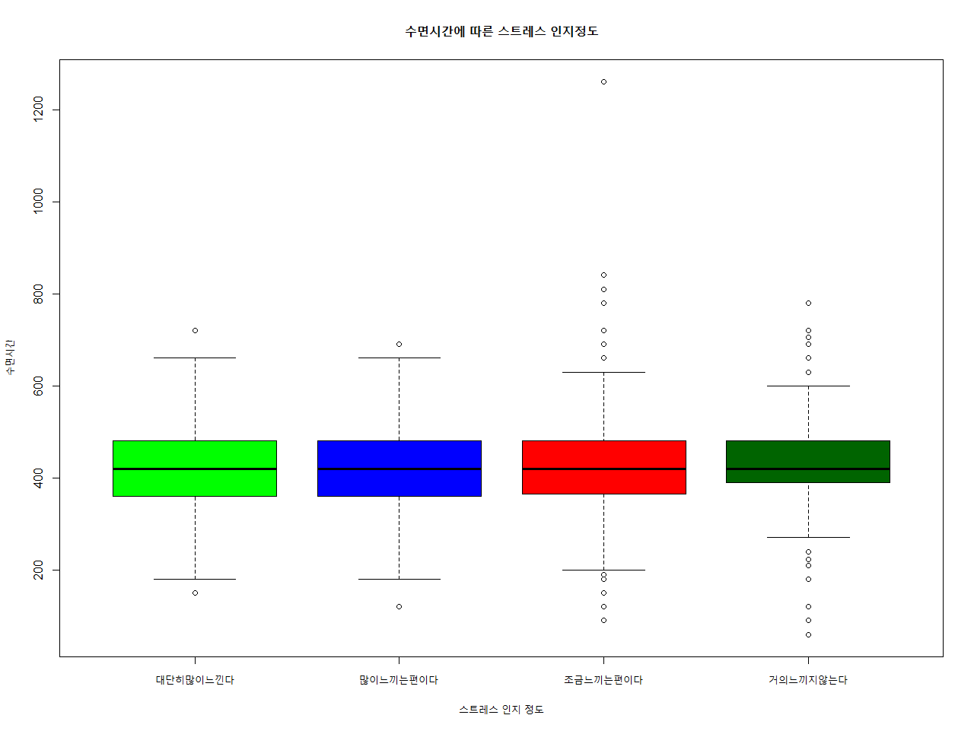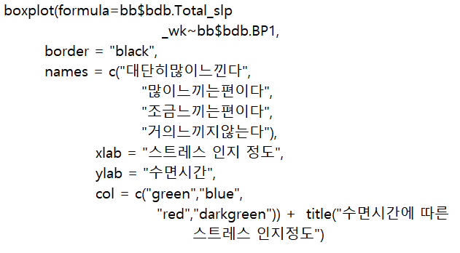

저희는 스트레스를 많이 느낄수록 수면시간이 적을 것이라고 분석전 예상을 하였습니다. 하지만 분석결과 그래프를 보시면 스트레스인지별 수면시간의 차이는 거의 없어 보였습니다.

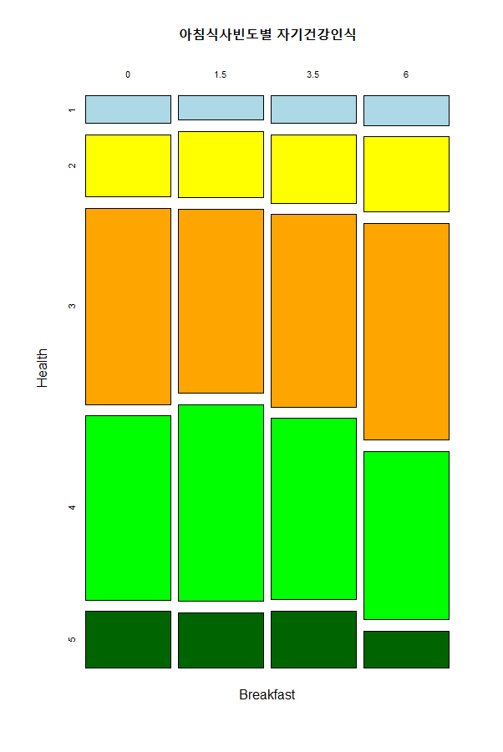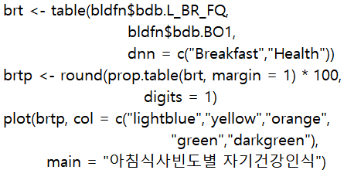

자기의 건강인식이 안 좋을수록 아침을 더 잘 챙겨먹을 것이라고 예상하였는데 실제로 분석해보니 오히려 일주일에 6끼를 먹는다는 그래프를 보면 5번의 분포가 더 적다.

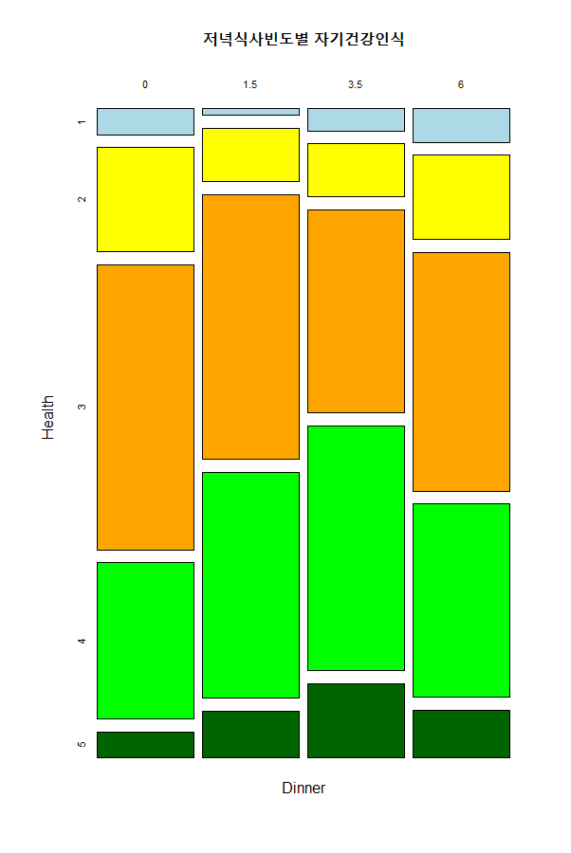

저녁식사빈도에서도 크게 다른 점은 볼 수 없었습니다.